

**Paket**

**1**



**DOKUMEN NEGARA**

**UJI KOMPETENSI KEAHLIAN**

**TAHUN PELAJARAN 2024/2025**

**SOAL PRAKTIK KEJURUAN**

Satuan Pendidikan : Sekolah Menengah Kejuruan

Kompetensi Keahlian : Rekayasa Perangkat Lunak

Kode :

Alokasi Waktu : 8 jam

Bentuk Soal : Penugasan Perorangan

Judul Tugas :Aplikasi Kalkulator

# I. PETUNJUK UMUM

1. Periksalah dengan teliti dokumen soal ujian praktik !
2. Periksalah peralatan dan bahan yang dibutuhkan !
3. Gunakan peralatan utama dan peralatan keselamatan kerja yang telah disediakan!
4. Gunakan peralatan sesuai dengan SOP (*Standard Operating Procedure*) !
5. Bekerjalah dengan memperhatikan petunjuk Penguji !

# II. DAFTAR PERALATAN

|  |  |  |  |  |
| --- | --- | --- | --- | --- |
| **No.** | **Nama**  **Alat dan Bahan** | **Spesifikasi Minimal** | **Jumlah** | **Keterangan** |
| **1** | **2** | **3** | **4** | **5** |
| 1. | Komputer (PC/Laptop) yang difungsikan sebagai server | * Prosesor : Dual Core 2,4 GHz (2,93GHz untuk yang memilih *platform mobile*) * RAM : 2 GB (4GB   untuk yang memilih *platform mobile*)   * Keyboard * Mouse * Monitor | 1 Unit | Baik |
| 2. | Komputer (PC/Laptop) yang difungsikan sebagai client | * Prosesor : Dual Core 2,4 GHz (2,93GHz untuk yang memilih *platform mobile*) * RAM : 2 GB (4GB   untuk yang memilih *platform mobile*)   * Keyboard * Mouse * Monitor | 1 unit | Baik |

## 1. SOAL/TUGAS

Judul Tugas : Membuat Aplikasi Kalkulator

Skenario :

Anda seorang a*sisten junior programmer* diminta untuk membuat aplikasi kalkulator sederhana yang dapat melakukan empat operasi dasar matematika: penjumlahan, pengurangan, perkalian, dan pembagian. Aplikasi harus memungkinkan pengguna untuk memasukkan dua angka dan memilih operasi yang diinginkan. Program harus menghitung dan menampilkan hasilnya dengan benar, serta memberikan pesan kesalahan jika terjadi pembagian dengan nol. Anda perlu merancang antarmuka pengguna, mengimplementasikan logika perhitungan, dan melakukan pengujian untuk memastikan aplikasi berjalan dengan lancar tanpa kesalahan. Anda diminta untuk melakukan langkah kerja seperti dibawah ini:

1. Tentukan Struktur Data

Pilih struktur data yang sesuai untuk menyimpan angka dan hasil perhitungan (misalnya variabel atau array untuk menyimpan input angka).

1. Rancang Antarmuka Pengguna (UI)
2. Desain antarmuka yang memungkinkan pengguna memasukkan dua angka dan memilih operasi matematika (penjumlahan, pengurangan, perkalian, atau pembagian).
3. Gunakan komponen seperti *TextBox* untuk input angka, dan *Button* untuk operasi matematika.

3. ImplementasikanLogika Program

1. Tulis kode untuk menangani input pengguna dan memilih operasi berdasarkan tombol yang ditekan.
2. Gunakan kondisi *if-else* atau *switch-case* untuk menentukan operasi matematika yang diinginkan dan lakukan perhitungan.
3. Pastikan untuk menangani pembagian dengan nol dengan memberi peringatan atau pesan kesalahan.

4. ValidasiInput Pengguna

1. Periksa apakah input yang diberikan oleh pengguna adalah angka yang valid.
2. Tangani kasus ketika pengguna memasukkan nilai yang tidak valid atau kosong.

5. Tampilkan Hasil

1. Setelah operasi matematika selesai, tampilkan hasil perhitungan pada antarmuka pengguna menggunakan *Label* atau *TextBox*.
2. Berikan pesan kesalahan yang jelas jika terjadi pembagian dengan nol atau kesalahan lainnya.

6. Uji Coba Program

1. Jalankan aplikasi dan lakukan pengujian dengan berbagai input untuk memastikan aplikasi bekerja sesuai harapan.
2. Uji kasus-kasus seperti operasi dengan angka negatif, angka desimal, dan pembagian dengan nol.

7. Perbaikandan Penyempurnaan

1. Perbaiki bug atau kesalahan yang ditemukan selama pengujian.
2. Pastikan aplikasi memberikan respons yang cepat dan hasil yang akurat untuk setiap operasi.

8. Pengujian Akhir

1. Lakukan pengujian akhir untuk memastikan aplikasi berfungsi dengan baik dan memenuhi semua persyaratan.
2. Pastikan antarmuka pengguna mudah digunakan dan aplikasi bebas dari kesalahan.

9. Penyelesaiandan Dokumentasi

1. Dokumentasikan kode dan cara penggunaan aplikasi untuk memudahkan pemeliharaan di masa mendatang.
2. Siapkan aplikasi untuk distribusi atau implementasi.

## 10. GAMBAR KERJA

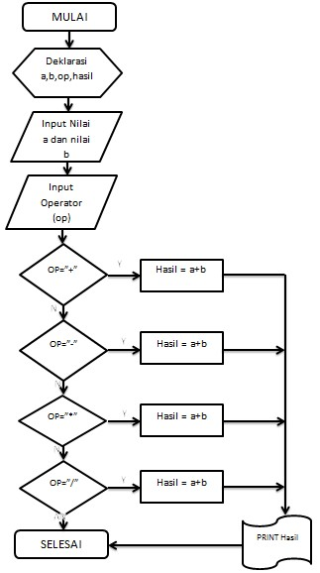

## “SELAMAT & SUKSES”

Nama:levina risma

Kelas:XII PPLG

1. **Buat folder dalam xampp httdocs beri nama sesuai keinginan**

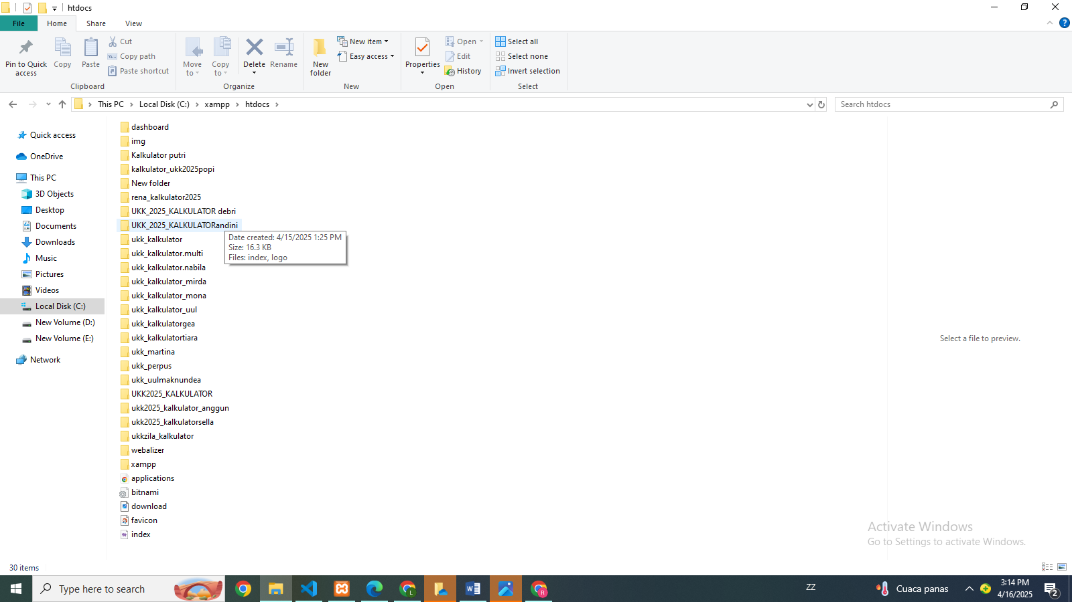

**2.buka visualcode open folder cari folder yg dibuat**

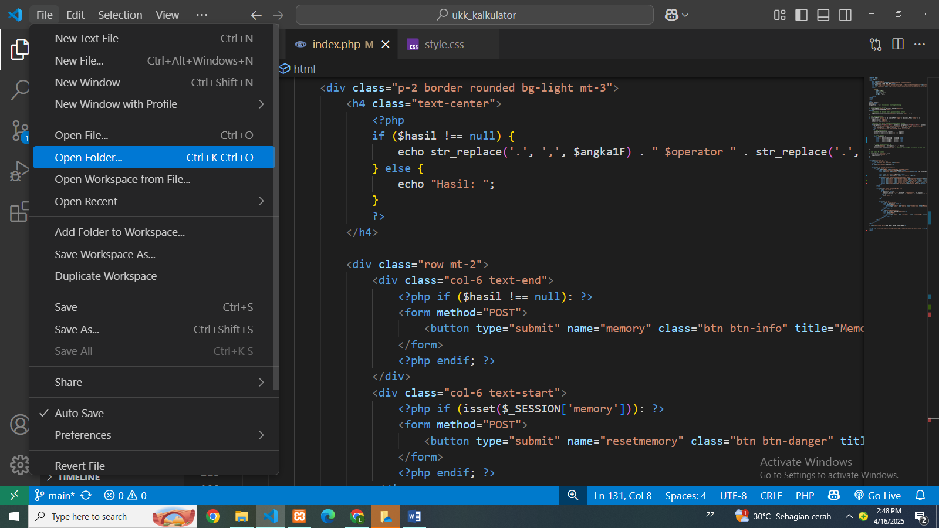

**3.buat file index.php**

?php

session_start();

if (isset($_POST['operator'])) {

$angka1 = str_replace([','], ['.'], $_POST['angka1']);

$angka2 = str_replace([','], ['.'], $_POST['angka2']);

$operator = $_POST['operator'];

if (!is_numeric($angka1) || !is_numeric($angka2)) {

echo "<script>alert('Input harus berupa angka')</script>";

} elseif ($operator == '/' && $angka2 == 0) {

echo "<script>alert('Tidak dapat membagi dengan Nol')</script>";

} else {

switch ($operator) {

case '+':

$hasil = $angka1 + $angka2;

break;

case '-':

$hasil = $angka1 - $angka2;

break;

case '*':

$hasil = $angka1 * $angka2;

break;

case '/':

$hasil = $angka1 / $angka2;

break;

default:

echo "Operator tidak valid";

break;

}

$formatted_hasil = (floor($hasil) == $hasil) ? number_format($hasil, 0, ',', '.') : rtrim(rtrim(number_format($hasil, 5, ',', '.'), '0'), ',');

}

}

if (isset($_POST['hasil'])) {

$_SESSION['memory'] = $_POST['hasil'];

}

if (isset($_POST['resethasil'])) {

unset($_SESSION['memory']);

}

$angka1_value = isset($_SESSION['memory']) ? $_SESSION['memory'] : "";

?>

<!DOCTYPE html>

<html>

<head>

<meta charset="utf-8">

<meta name="viewport" content="width=device-width, initial-scale=1">

<title>Kalkulator Sederhana | UKK RPL 2025</title>

<link href="https://cdn.jsdelivr.net/npm/bootstrap@5.3.3/dist/css/bootstrap.min.css" rel="stylesheet">

</head>

<body>

<div class="container mt-5">

<img src="images/Gambar1.png" alt="Logo Kalkulator" class="logo">

<h2 class="text-center">Kalkulator Sederhana</h2>

<div class="row justify-content-center">

<div class="col-md-4">

<form method="POST" class="p-2 border rounded bg-light">

<label class="form-label">Angka Pertama</label>

<input type="text" name="angka1" class="form-control" required pattern="[-]?[0-9.,]+" placeholder="Tambahkan angka" value="<?= $angka1_value ?>">

<label class="form-label">Angka Kedua</label>

<input type="text" name="angka2" class="form-control" required pattern="[-]?[0-9.,]+" placeholder="Tambahkan angka">

<div class="d-flex justify-content-center gap-2 mt-2">

<button type="submit" class="btn btn-info" name="operator" value="+">+</button>

<button type="submit" class="btn btn-info" name="operator" value="-">-</button>

<button type="submit" class="btn btn-info" name="operator" value="*">x</button>

<button type="submit" class="btn btn-info" name="operator" value="/">&divide;</button>

<button type="reset" class="btn btn-warning">CE</button>

</div>

</form>

<div class="p-2 border rounded bg-light">

<h4 class="text-center">

<?= isset($formatted_hasil) ? "$angka1 $operator $angka2 = $formatted_hasil" : "Hasil : " ?>

</h4>

<div class="row">

<div class="col-6">

<form method="POST">

<input type="hidden" name="hasil" value="<?= isset($hasil) ? $hasil : '' ?>">

<button type="submit" class="btn btn-primary">ME</button>

</form>

</div>

<div class="col-6">

<form method="POST">

<button type="submit" name="resethasil" class="btn btn-danger">MC</button>

</form>

</div>

</div>

</div>

</div>

</div>

</div>

<p class="text-center mt-3">&copy; UKK PPLG 2025 | levina risma | PPLG</p>

</body>

</html>

# 4 .boostrap nomor ke 2,salin codingan

<link href=<https://cdn.jsdelivr.net/npm/bootstrap@5.3.3/dist/css/bootstrap.min.css>

5.buat file styles.css dan codingan css

/* Gaya umum */

body {

background-color: #ffffff; /* Warna latar belakang */

font-family: Arial, sans-serif;

margin: 0;

padding: 0;

}

/* Container utama */

.container {

text-align: center;

margin-top: 30px;

}

/* Logo */

.logo {

width: 100px; /* Sesuaikan dengan ukuran logo */

display: block;

margin: 0 auto 10px;

}

/* Judul */

h2 {

font-weight: bold;

color: #333;

margin-bottom: 20px;

}

/* Form kalkulator */

form {

background-color: #e6e8e9;

padding: 20px;

border-radius: 10px;

box-shadow: 2px 2px 10px rgba(0, 0, 0, 0.2);

width: 100%;

max-width: 350px;

margin: 0 auto 15px;

}

/* Label input */

label {

font-weight: bold;

text-align: left;

display: block;

margin-bottom: 5px;

}

/* Input angka */

input {

width: 100%;

padding: 10px;

margin-bottom: 10px;

border: 1px solid #dbdbdb;

border-radius: 5px;

text-align: center;

font-size: 16px;

}

/* Tombol operasi */

.d-flex button {

width: 50px;

height: 50px;

font-size: 20px;

font-weight: bold;

border-radius: 5px;

border: none;

}

/* Warna tombol operasi */

.btn-info {

background-color: #17a2b8;

color: rgb(239, 237, 237);

}

.btn-info:hover {

background-color: #138496;

}

/* Tombol clear */

.btn-warning {

background-color: #ffc107;

color: black;

font-weight: bold;

}

.btn-warning:hover {

background-color: #e0a800;

}

/* Hasil perhitungan */

h4 {

font-size: 20px;

font-weight: bold;

color: #333;

}

/* Tombol memory */

.row {

display: flex;

justify-content: space-around;

margin-top: 10px;

}

.btn-primary {

background-color: #007bff;

width: 100px;

font-weight: bold;

}

.btn-primary:hover {

background-color: #0056b3;

}

.btn-danger {

background-color: #dc3545;

width: 100px;

font-weight: bold;

}

.btn-danger:hover {

background-color: #bd2130;

}

/* Footer */

p {

font-size: 12px;

text-align: center;

margin-top: 20px;

color: rgb(0, 0, 0);

}

/* Kotak putih utama untuk form */

.form-container {

background-color: white; /* Warna latar belakang putih */

padding: 20px;

border-radius: 10px; /* Sudut melengkung */

box-shadow: 2px 2px 10px rgba(0, 0, 0, 0.2); /* Bayangan */

width: 100%;

max-width: 350px;

margin: 0 auto 15px;

}

/* Kotak putih untuk hasil */

.result-container {

background-color: white; /* Warna latar belakang putih */

padding: 20px;

border-radius: 10px;

box-shadow: 2px 2px 10px rgba(0, 0, 0, 0.2); /* Efek bayangan */

width: 100%;

max-width: 350px;

margin: 0 auto;

text-align: center;

font-weight: bold;

font-size: 18px;

}

# 6.buat folder images didalam folder yg dibuat

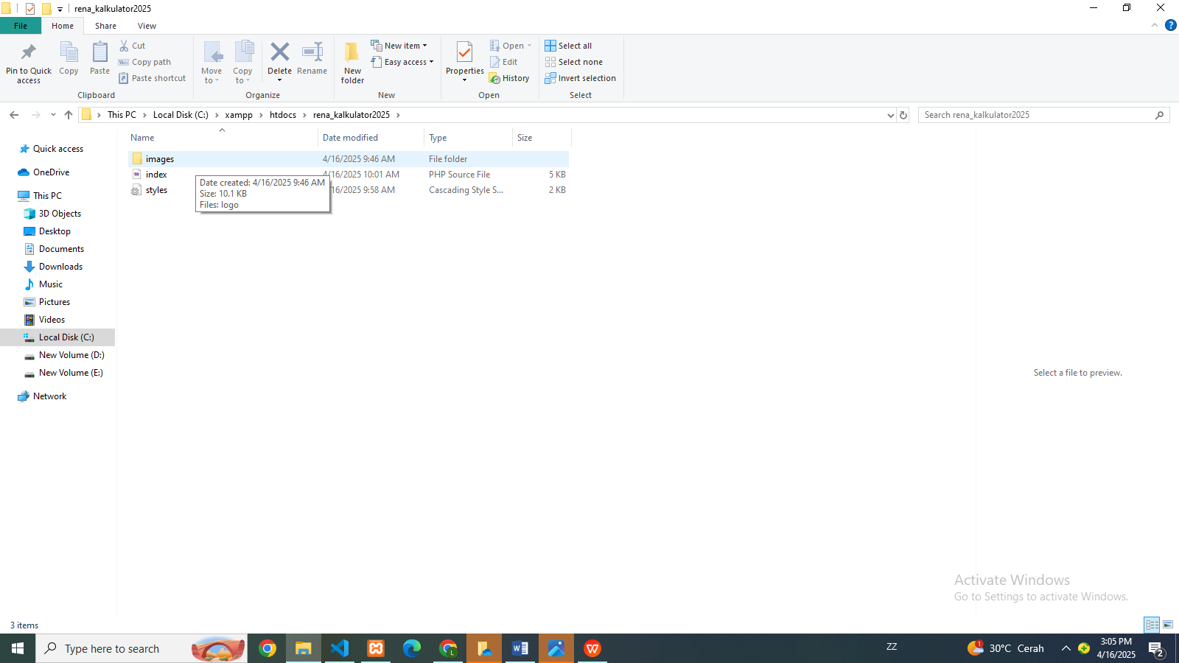

# 7.tempel gambar didalam folder images

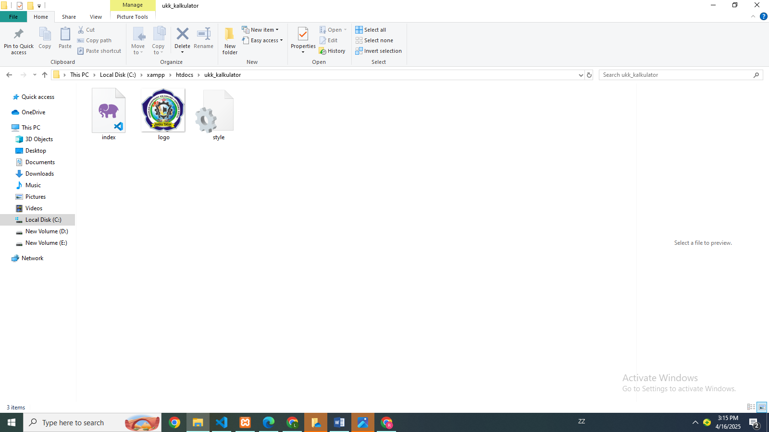

**8. hidupakn xampp apache**

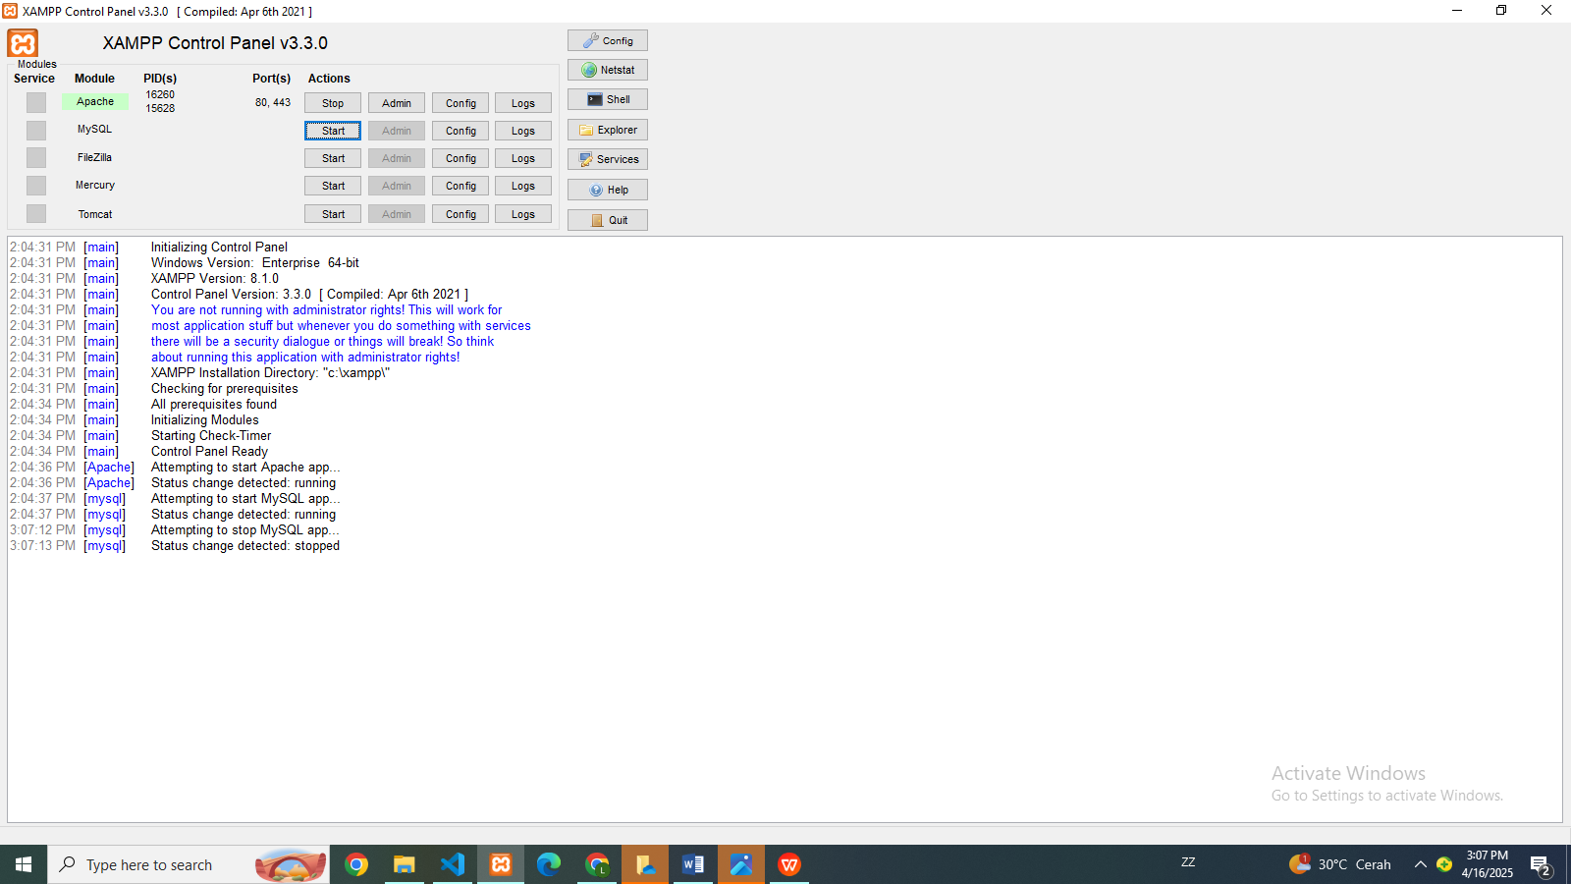

9. running localhost/kalkulator_ukk2025

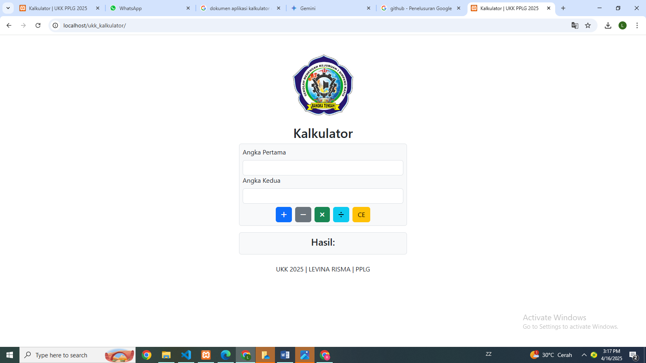

10.login github dan upload

